INDICAÇÃO Nº 18/2025 GAB. PROF. EDINHO
ASSUNTO: Recapeamento asfáltico da Rua Josias Pereira de Souza, Vila Miranda.

EXMO. SR. PRESIDENTE DA CÂMARA MUNICIPAL DE SUMARÉ,
Indico ao Exmo. Sr. Prefeito Municipal que solicite ao departamento competente da Secretaria Municipal de Obras que seja providenciado o recapeamento asfáltico da Rua Josias Pereira de Souza, Vila Miranda.
Moradores locais relataram que não sabem o motivo pelo qual a mencionada via não entrou no plano de recapeamento ocorrido na gestão passada. Dessa forma, devido à falta de manutenção e reparo por prolongado período, o pavimento asfáltico da referida via encontra-se muito desgastado e com buracos, causando transtornos à segurança dos condutores e pedestres.
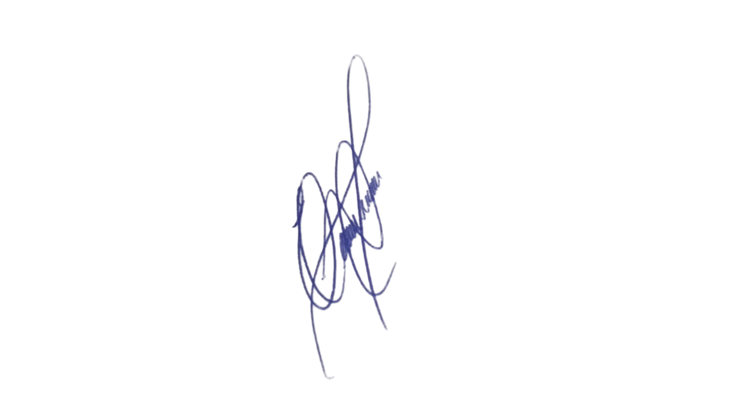
Além disso, o atual estado da via prejudica a mobilidade urbana local e aumenta o risco de acidentes.
Certos de sua atenção, aguardamos a adoção das providências necessárias o mais breve possível.
Sala das Sessões, 10 de fevereito de 2025.

EDIVALDO TEODORO (PROF. EDINHO)
VEREADOR

